

Colegio Nuestro Tiempo - R.B.D.: 14.507-6
Teacher of English Language: Francisca Alvarez P.
Profesor de Artes Musicales: Cristóbal Baeza
Guía Articulada
Idioma extranjero: Inglés y Artes Musicales
Tercero Básico
Semanas 8 y 9
19 al 30 de abril 2021

Name: ____________________________________________________________ Grade: ___________________

Objective | To identify vocabulary related to School

UNIT 1: READY FOR SCHOOL!
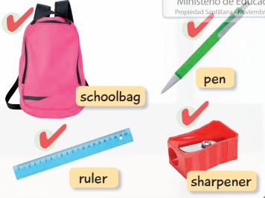
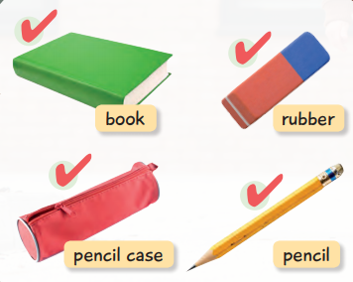
ACTIVITIES

Remember:

Actividad 1. Dirígete a tu libro del estudiante (Activity book) y realiza las actividades de la página 8, 9 y 10
Referencia pag. 8 “1. Mira las imágenes y escribe el nombre de los objetos escolares en inglés”
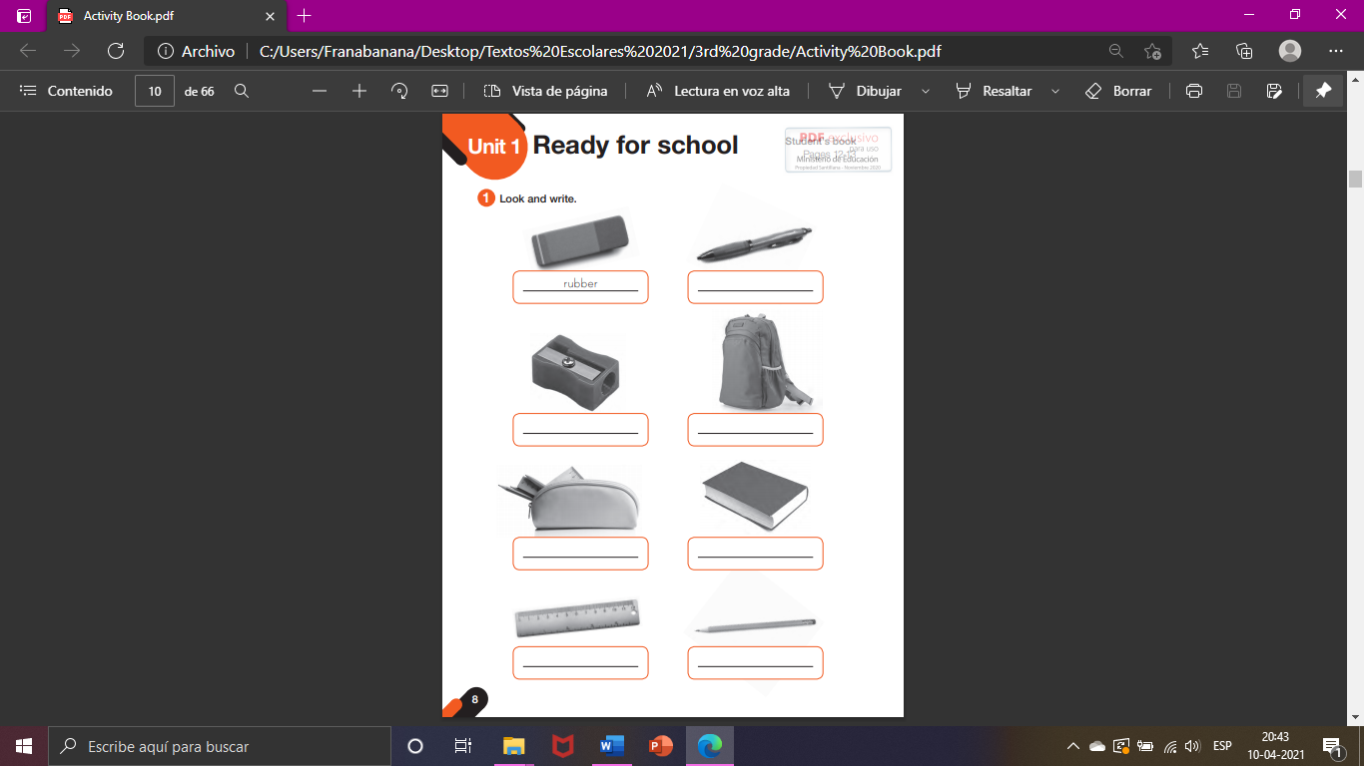

Referencia pag.9 “2. Escucha y pon un ticket o una X según lo que tiene en la mochila el estudiante”.
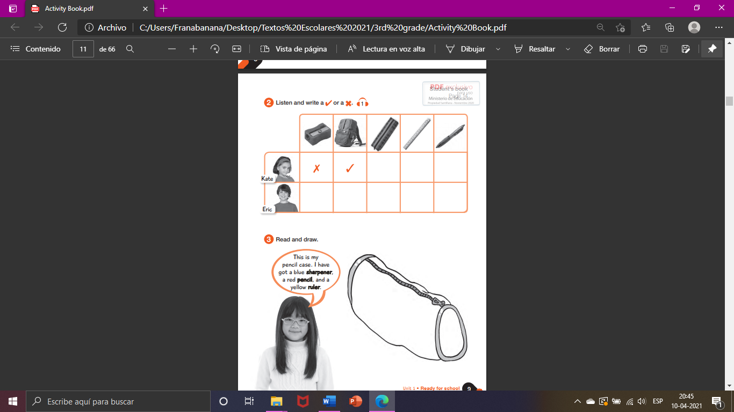

“3. Lee y dibuja los objetos escolares dentro del estuche”

Referencia pag. 10. “4. Mira la imagen y encierra la preposición correcta”
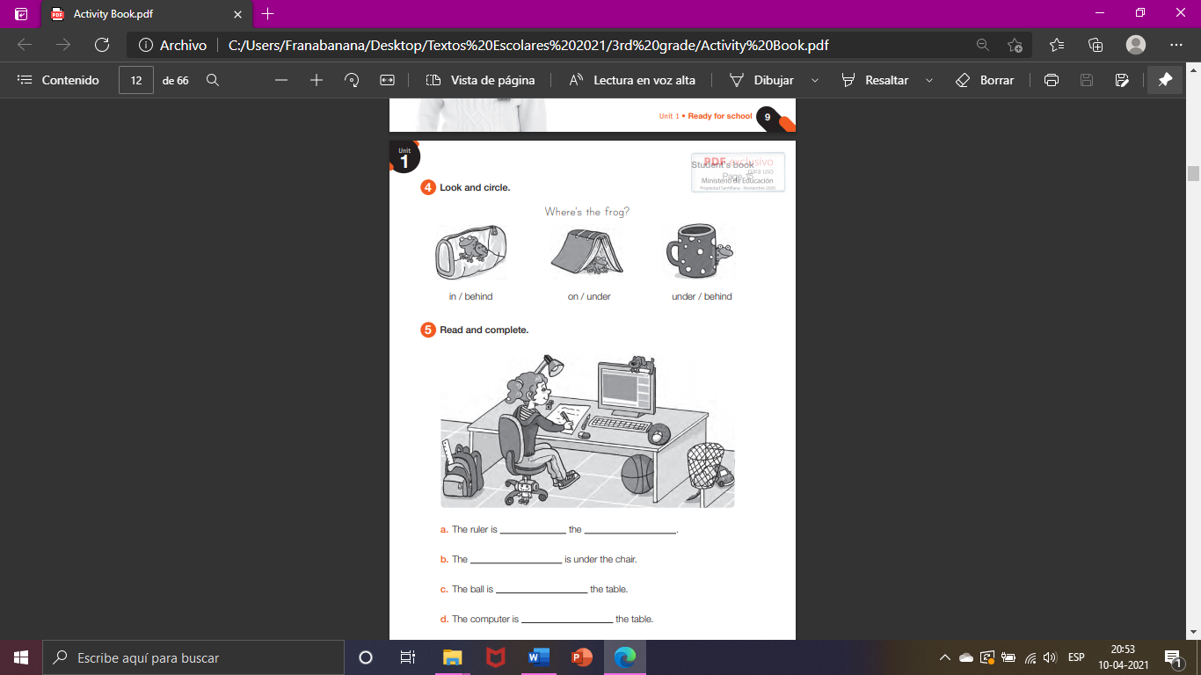

“5. Lee las oraciones y completa”

Actividad 2. Dirígete a tu libro del estudiante (Student’s book) y realiza la actividad 6 de la página 17.
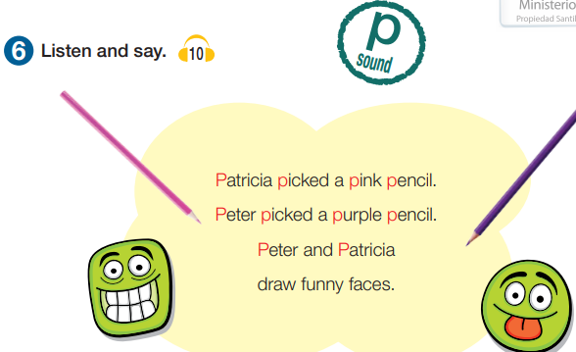
Referencia pag. 17. “Escucha y repite el trabalenguas”

Actividades de Música

OBJETIVO: Escuchar cualidades del sonido (altura, timbre, intensidad, duración) y elementos del lenguaje musical (pulsos, acentos, patrones, reiteraciones, contrastes, variaciones, dinámica, tempo, preguntas-respuestas, secciones, A-AB-ABA) y representarlos de distintas formas.

Cualidades del sonido. Características bajo las cuales se pueden ordenar los distintos tipos de sonido.

- Timbre: Tiene relación con la fuente sonora, es decir, los distintos instrumentos musicales u objetos que pueden producir sonidos. Ej: Al escuchar una melodía en que suena un violín, el timbre es Violín.

- Altura: Tiene relación con la afinación del sonido, es la diferencia entre sonidos graves (como el de un bajo o un bombo) y sonidos agudos (como el canto de un pajarito o el de una flauta)

- Intensidad o Volumen: Tiene relación con la fuerza con la que se emite el sonido, aquí diferenciamos sonidos fuertes (como el estallido de una bomba) o sonidos débiles como un susurro o el vuelo de una mosca)

A partir de las definiciones, te invito a escuchar las siguientes canciones y reconocer las siguientes características:

Nombre Obra | Timbre (Principal) | Altura | Intensidad
La Voz de los 80 -
Los Prisioneros

Pequeña Serenata Nocturna - W. A. Mozart
Alturas - Inti Illimani

Bolero - Ravel

La Bicicleta -
Shakira

Careless Whisper (introducción) - George Michael
Apache - The Shadows

Puedes acceder a través de los siguientes enlaces:

- https://youtu.be/Jyc8IIVOLvo
- https://youtu.be/YofUPSyCrwo
- https://youtu.be/3iMrKlVvkDI
- https://youtu.be/LwLABSm0yYc
- https://youtu.be/-UV0QGLmYys
- https://youtu.be/iZcWtrE33FI
- https://youtu.be/tn9L5BtXx4Q

Recuerda!! : En caso de tener dudas o consultas sobre las actividades de alguna guía, no duden en escribir al correo francisca.alvarez@nuestrotiempo.cl o a cristobal.baeza@nuestrotiempo.cl
Así mismo, si es posible tomar fotos y/o enviar las guías para ser revisadas y entregar retroalimentación de sus trabajos.

